KONU: ARMADA OTEL’DE REMBETİKO GECESİ
17 Nisan, 2015, Cuma

Armada Otel, 17 Nisan 2015, Cuma akşamı, yenilenen Armada Salon’da, Café Aman İstanbul’un müziği ve danslarıyla yapılacak bir “Rembetiko Gecesi” düzenliyor...
Armada Otel, yenilenen Armada Salon’da "Café Aman İstanbul"un vereceği konser ve danslarla renklenecek bir “Rembetiko Gecesi” düzenliyor. 19. yüzyılda İstanbul ve İzmir gibi liman şehirlerinde yaygın olan, adını da “amaaan amaaan” nağmeleriyle okunan gazellerden alan “Café Aman”larda çalınan şarkıları ve özellikle Rembetiko’ları yorumlayan “Café Aman İstanbul”, hem müziği hem danslarıyla Armada konuklarını coşturacak.

Rembetiko Gecesi
Yemekli Menü: 140.- TL/Kişi
Serpme Mezeler: Zeytinyağlı Sarma, Çerkez Tavuğu, Fasulye Pilaki, Tarama, Pancar, Beyaz Peynir, Haydari, Marine Kırmızı Biber, Rus Salatası, Pazı Salatası
Ara Sıcaklar: Pazılı Yaprak Dolma, Kalamar Tava, Filibe Köfte, Mücver, Peynir ve Ispanaklı Muska Böreği
Meyve- Tatlı: Kabak Tatlısı, Ortaya Mevsim Meyveleri
Gece Çorbası: İşkembe Çorbası
İçecek: Limitsiz yerli içki ve meşrubat.

Yemeksiz Menü: 75.- TL/Kişi (*)
Meyve Tabağı+ Beyaz Peynir, Kavun + 2 Adet Yerli İçki: 75TL/Kişi
* Salonun arka bölümlerinde ve zeminden yükseltilmiş masalarda
EDİTÖR’E NOT
1) Daha önce, Rembetiko Gecesi'nin, geçtiğimiz Şubat'ın 22'sinde, Apokries karnavalı ile birlikte yapılacağını duyurmuştuk. Fakat 13 Şubat'ta yaşanan Özgecan Arslan acısına duyduğumuz saygıdan ötürü Apokries iptal edilip, gelecek yıla, Rembetiko da bu yıl içinde, daha ileri bir tarihe ertelenmişti.
2) 2009’da Stelyo Berber ile Pelin Suer tarafından kurulan “Café Aman İstanbul” hakkında daha ayrıntılı bilgi gerekirse lütfen bkz: facebook.com/cafeamanistanbul/
Rezervasyon ve ayrıntılı bilgi için:
Armada Otel: 0212 455 44 55
Armada Ziyafet Satış Ekibi: 0212 455 44 71-72
etkinlik@armadahotel.com.tr

Görseller:

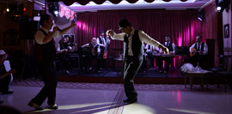
Cafe Aman, 350 dpi, 5 MB
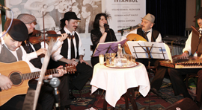
Cafe Aman, 72 dpi, 1.85 MB
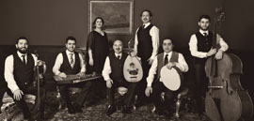
Cafe Aman, 72 dpi, 2 MB
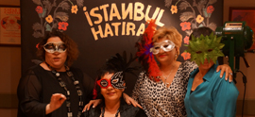
Apokries Maskeleri, 350 dpi, 5.5 MB

